EK
TEKNİK ŞARTNAMELER

İŞ 1 SÖZLÜ TARİH VE ARŞİV ÇALIŞMALARI İÇİN UZMANLARIN SEYAHATİ
Sözlü tarih mülakatlarını ve arşiv ve dijitalleştirme çalışmalarını yapacak olan 2 uzmanın 2 kez gerçekleştireceği İstanbul-Hatay, Hatay İstanbul seyahat ücretini kapsamaktadır.

İŞ 2 SÖZLÜ TARİH ÇALIŞMALARI
İstanbul’da yaşayan Vakıflıköylülerden ve Vakıflıköyde yaşayan sakinlerden, Danışmanlar kurulu tarafından tespit edilen 15 kişi ile sözlü tarih mülakatları yapılacak. Her bir mülakat sırasında video ve ses kaydı alınacaktır. Görüşmeler 2 uzman tarafından yapılacak ve görüşmeciden yazılı onay alınacaktır. Mülakatları yapacak olan kişiler, konusunda eğitimli ve deneyimli kişiler olacaktır.

İŞ 3 ARŞİV VE DİJİTALLEŞTİRME UZMAN ÜCRETİ
İstanbul ve Vakıflıköyde yaşayan Vakıflıköylülerin aile fotoğraf arşivleri, günlükler, mektuplar vb yazılı ve görsel belgelerin dijital ortama geçirilmesi işidir. Konuyla ilgili olarak 2 kişi çalışacaktır.

İŞ 4 BELGESEL ÇEKİMİ İÇİN UZMAN SEYAHAT ÜCRETİ
Film odasında gösterilecek 4 filmin çekimleri için alanında eğitimli ve deneyimli uzman 1 kişinin iki kez gerçekleştireceği İstanbul-Hatay, Hatay İstanbul seyahat ücretini kapsamaktadır.

İŞ 5 FİLMLER
15 dakikalık, iki dilli, renkli Vakıflıköy tanıtım filmi
Sözlü tarih mülakatları arasından seçilecek 3’er dakikalık görüşmeleri içeren 15 dakikalık sözlü tarih filmi renkli ve 2 dilli,
Vakıflıköy mutfağını tanıtan kadınların yemek hikayelerinin konu edildiği, renkli 15 dakikalık film,
Çocuk oyunlarının anlatıldığı 5 dakikalık renkli film

İŞ 6 EDİTÖR ULAŞIM ÜCRETİ
Müze içerisinde yer alacak bilgi panoları, vitrin etiketleri vb bilgi içeren her türlü yazılı malzemenin kontrolünden sorumlu olacak olan editörün 2 kez gerçekleştireceği İstanbulHatay, Hatay İstanbul seyahat ücretini kapsamaktadır.

İŞ 7 EDİTÖR/REDAKTÖR
Müze içerisinde yer alacak bilgi panoları, vitrin etiketleri vb bilgi içeren her türlü yazılı malzemenin kontrolünden sorumlu olacaktır. İngilizce ve Türkçe metinlerin editörlüğünü üstlenecek olan uzman alanında bilgili ve deneyimli olacaktır.

İŞ 8 BİLGİ PANOLARI METİN YAZIMI
Müze içerisinde yer alacak bilgi panolarının metinleri Vakıflıköyü ve Vakıflıköylüleri iyi tanıyan ve konu hakkında bilgili iki uzman tarafından yazılacaktır.

İŞ 9 İNGİLİZCE ÇEVİRİ
Müze içerisinde yer alacak tüm yazılı metinlerin İngilizceye çevrilmesi İngilizce yazma konusunda eğitimli bir uzman tarafından yapılacaktır.

İŞ 10 ERMENİCE ÇEVİRİ
Müze içerisinde yer alacak tüm yazılı metinlerin Batı Ermenicesine çevrilmesi Ermenice yazma konusunda eğitimli bir uzman tarafından yapılacaktır.

İŞ 11 ERMENİCE SESLENDİRME
Müze içerisinde yer alacak tüm yazılı metinlerin Vakıflıköyde kullanılmakta olan Ermenice ağızı ile seslendirilmesi işidir. Seslendirme konusunda uzman bir kişi tarafından yapılacaktır.

İŞ 12 SERGİ VE VİTRİN İÇİ ETİKET VE PANO TASARIMI
Müze içerisinde yer alacak bilgi panoları, vitrin içi etiket ve pano tasarımlarını ve uygulamalarını kapsamaktadır. Grafik tasarım ve müze tasarımı konusunda uzman 1 tasarımcı tarafından yapılacaktır.
Vitrin içi etiket ve pano tasarımı , Vitrin içine yerleştirilen eserlerin nitelik, dönem ve özelliğini belirten resimli veya numaralar ile anlatılması için hazırlanan etiketlerin tasarlanması işidir. Vitrin içi kaidelerin eğimli yüzlerine gelecek şekilde h= 10 cm olarak tasarlanması işidir. 4 adet vitrin etiketi ve 4 adet vitrin sıvama tasarım işidir

İŞ 13 MÜZE KATALOĞU BROŞÜR TASARIMI VE UYGULAMASI
ADET:1
KATALOG TEKNİK ÖZELLİKLER
21X29,7 CM
İç 128, Kapak 4
İç 150 gr, Mat kuşe, kapak 350 gr Mat Kuşe
İç 4/4 Kapak 4/4
İç Mat Dispersiyon Lak., Kapak: Mat Dispersiyon Lak. Kapak Mat Selofen Amerikan Cilt.
BROŞÜR TEKNİK ÖZELLİKLER
10x21 CM
6sayfa
Kağıt:170 gr. Mat kuşe
Renk broşür 4/4
Kaplama broşür mat dispersiyon lak
Cilt broşür 2 kırım
Adet 1000

İŞ 14 MÜZE KATALOĞU BASIMI
ADET: 500
KATALOG
21X29,7 CM
İç 128, Kapak 4
İç 150 gr, Mat kuşe, kapak 350 gr Mat Kuşe
İç 4/4 Kapak 4/4
İç Mat Dispersiyon Lak., Kapak: Mat Dispersiyon Lak. Kapak Mat Selofen Amerikan Cilt.
750 ADET

İŞ 15 BROŞÜR BASIMI
ADET: 500
BROŞÜR
10X21 CM
6sayfa
Kağıt:170 gr. Mat kuşe
Renk broşür 4/4
Kaplama broşür mat dispersiyon lak
Cilt broşür 2 kırım
Adet 1000

İŞ 16 FİLM GÖSTERİMLERİNDE KULLANMAK ÜZERE TELEVİZYON EKRANI
ADET: 3
15 dakikalık, iki dilli, renkli Vakıflıköy tanıtım filmi
Sözlü tarih mülakatları arasından seçilecek 3’er dakikalık görüşmeleri içeren 15 dakikalık sözlü tarih filmi renkli ve 2 dilli,
Vakıflıköy mutfağını tanıtan kadınların yemek hikayelerinin konu edildiği, renkli 15 dakikalık film,
Çocuk oyunlarının anlatıldığı 5 dakikalık renkli filmlerin gösterimlerinde kullanmak üzere 3 adet
Led TV
Monitör Tipi
LED Var
Ekran Özellikleri
Ekran Boyu 32 inch
Ekran Boyu (cm) 81
Çözünürlük 1366 x 768
Güç
Enerji Sınıfı A++
Genel Özellikler
Garanti 24
Bağlantı Özellikleri + Portlar
HDMI Var
USB Var
Tuner Var
Monitör Tipi
LED Var
Diğer
Dahili Uydu Alıcısı Var
Dahili Uydu Alıcı Var

İŞ 17 İNTERAKTİF SERGİLEME KİOSK
ADET: 3
Bilgi panolarının veya görsellerin yüklenebileceği, arşiv ve dijitalleştirilmiş belgelerin yükleneceği, 3d müze planının yer aldığı ve ziyaretçinin kendi yerini ve müzenin neresinde olduğunu görebileceği planın yüklendiği touch-pad ekranı olan kiosk’tür.

İŞ 18 WEB SİTESİ VE KİOSK İÇİN TASARIM VE YAZILIM HAZIRLANMASI
ADET: 3
Müzeye ait web sitesi tasarımı ve yazılımının yapılmas.ı Bilgi panolarının veya görsellerin yüklenebileceği, arşiv ve dijitalleştirilmiş belgelerin yükleneceği, 3d müze planının yer aldığı ve ziyaretçinin kendi yerini ve müzenin neresinde olduğunu görebileceği planın yüklendiği Kioskun kullanımı için yazılım hazırlanması .

İŞ 19 BİLGİ PANOLARI İMALATI
15 M2
Bilgi panolarının boyut ve tarzları sergi tasarımı sürecinde danışmanlar kurulu tarafından kabul edilecektir. Panolar,
DUVARA SIVAMA BİLGİ PANOSU
3M 800 veya Cas seri min 8 yıllık muadili , folyo markası üzerine lateks digital baskılı, mat sıcak laminasyonlu duvar görseli baskı ve aplikasyonu
DUVAR TİPİ KARKASLI IŞIKSIZ BİLGİ PANOSU
Duvara takılmak üzere, digital baskılı soft blackout germe vinyl yüzeyli, 40x20x2 mm. profil şasili, alümimyum Çerçeveli bilgi panosu ve yerine monte edilmesi
olacaktır.

İŞ 20 BÜYÜK BOYUTLU BİLGİ PANOLARININ İMALATI
ADET: 4
Müze içerisinde yer alacak büyük boyutlu Eski kilise görseli, düğün gelenekler panosu, Yortu ve yemekler panosu, Beni Bul panosu ve Dil Kültürü panolarının imalatlarını kapsamaktadır. Panonun tğrğne süreç içerisinde danışmanlar kurulu ile birlikte karar verilecek olup Panolar,
DUVARA SIVAMA BİLGİ PANOSU
3M 800 veya Cas seri min 8 yıllık muadili , folyo markası üzerine lateks digital baskılı, mat sıcak laminasyonlu duvar görseli baskı ve aplikasyonu DUVAR TİPİ KARKASLI IŞIKSIZ

BİLGİ PANOSU
Duvara takılmak üzere, digital baskılı soft blackout germe vinyl yüzeyli, 40x20x2 mm. profil şasili, alümimyum Çerçeveli bilgi panosu ve yerine monte edilmesi türleri arasından seçilecektir.

İŞ 21 VİTRİN İÇİ ETİKET VE ARKA PANO İMALATI
ADET 4
3M 800 veya Cas seri min 8 yıllık muadili , folyo markası üzerine lateks digital baskılı, mat sıcak laminasyonlu eni 10 cm olan 0,3 santim kalınlığında fotoblok üzerine sıvama olarak yapılan baskı ve aplikasyonu işidir.

İŞ 22 VİTRİN İÇİ KAİDELERİ MDF PLEKSİ
ADET: 10
Kaideler aşağıdaki tip kaideler arasından uygun olanları seçilip yapılacaktır.

MASA TİPİ VİTRİN İÇİ ESER KAİDESİ YAPILMASI
 |  | AÇIKLAMA | BOYUT (cm) |  |  | A de  t
 |  |  | a | b | h
B.9  . | Masa Tipi Vitrinler  İçin Kaideler | Kaideler 18 mm. MDF’den tüm yüzleri kapalı yapılacaktır. MDF kaidelerin üzeri  2 kat macun+2 kat su bazlı boya+zımpara yapılacak ve vitrin renginde boyanacak. | 55 | 155 | 8 | 2
 |  |  | 75 | 155 | 15 | 17
 |  |  | 30 | 95 | 8 | 8
a | h  b

 |  | AÇIKLAMA | BOYUT (cm) |  |  | A de  t
 |  |  | a | b | c
B.1  1. | Raf Tipi Kaide | Kaideler 18 mm. MDF’den yapılacaktır. MDF kaidelerin üzeri 2 kat macun+2 kat su bazlı boya+zımpara yapılacakve vitrin renginde boyanacaktır. Gizli vida için 1 cm çapında ve 8 cm uzunluğunda 2 tane delik açılacak. | 30 | 15 | 5 | 1
 |  |  | 20 | 10 | 5 | 2
 |  |  | 15 | 15 | 5 | 2
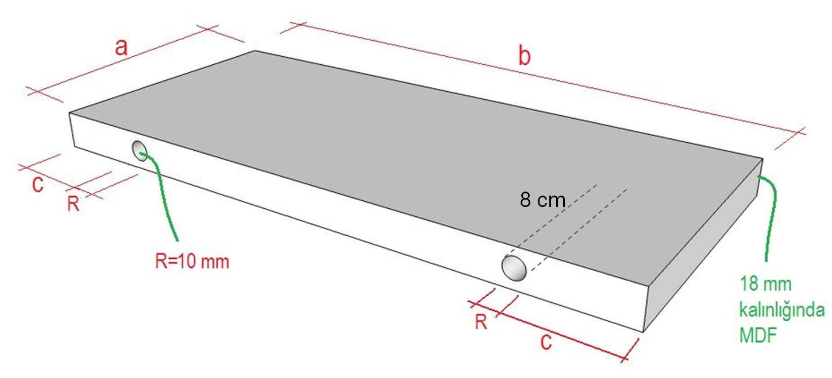
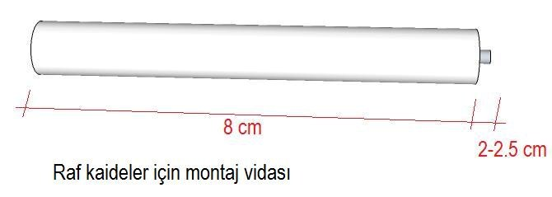

8MM İÇİ BOŞ PLEKSİ BORU İLE ESER KAİDESİ YAPILMASI
Vitrin içlerinde eser kaidesi olarak kullanılmak üzere 8mm ithal şeffaf/ buzlu pleksi malzemenin cnc routher kesim ve /veya lazer kesim yöntemi ile şekillendirilerek her türlü yatay- düşey taşıma, işçilik dahil hasarsız ve eksiksiz olarak pleksi eser kaidesi üretilmesi işidir. Üretim sırasında İdarenin, esere kaide boyutlarında değişikliğe gidebileceği göz önünde bulundurulmalıdır. Not: Üretime temel oluşturacak boyut mtul olarak verilmiştir.

10MM ŞEFFAF PLEKSİ İLE ESER KAİDESİ YAPILMASI
Vitrin içlerinde eser kaidesi olarak kullanılmak üzere 1 0mm ithal şeffaf pleksi malzemenin cnc routher kesim ve /veya lazer kesim yöntemi ile şekillendirilerek her türlü yatay- düşey taşıma, işçilik dahil hasarsız ve eksiksiz olarak pleksi eser kaidesi üretilmesi işidir. Üretim sırasında İdarenin, esere kaide boyutlarında değişikliğe gidebileceği göz önünde bulundurulmalıdır. Boyutlar metre olarak hesaplanmıştır.
20MM ŞEFFAF PLEKSİ İLE ESER KAİDESİ YAPILMASI
Vitrin içlerinde eser kaidesi olarak kullanılmak üzere 20mm ithal şeffaf/ buzlu pleksi malzemenin cnc routher kesim ve /veya lazer kesim yöntemi ile şekillendirilerek her türlü yatay- düşey taşıma, işçilik dahil hasarsız ve eksiksiz olarak pleksi eser kaidesi üretilmesi işidir. Üretim sırasında İdarenin, esere kaide boyutlarında değişikliğe gidebileceği göz önünde bulundurulmalıdır. Boyutlat metrekare olarak hesaplanmıştır
20MM BUZLU PLEKSİ İLE ESER KAİDESİ YAPILMASI
Vitrin içlerinde eser kaidesi olarak kullanılmak üzere 20mm ithal şeffaf/ buzlu pleksi malzemenin cnc routher kesim ve /veya lazer kesim yöntemi ile şekillendirilerek her türlü yatay- düşey taşıma, işçilik dahil hasarsız ve eksiksiz olarak pleksi eser kaidesi üretilmesi işidir. Üretim sırasında İdarenin, esere kaide boyutlarında değişikliğe gidebileceği göz önünde bulundurulmalıdır. Boyutlat metrekare olarak hesaplanmıştır.

Sır a No |  | AÇIKLAMA | BOYUT (cm) |  |  | A de  t
 |  |  | a b c
B.1  2. | Önü uzun raf kaide | Kaideler 18 mm. MDF’den yapılacaktır. MDF kaidelerin üzeri 2 kat macun+2 kat su bazlı boya+zımpara yapılacaktır. Vitrin renginde yapılacaktır. Gizli vida için  1 cm çapında ve 8 cm uzunluğunda 2 tane delik açılacak.  NOT: 4 Adet demir çubuktan montaj elemanı yapılacak ve elektrostatik boya ile antrasit renginde boyanacak. | 60 | 30 | 15 | 1
 |  |  | 40 | 30 | 20 | 1
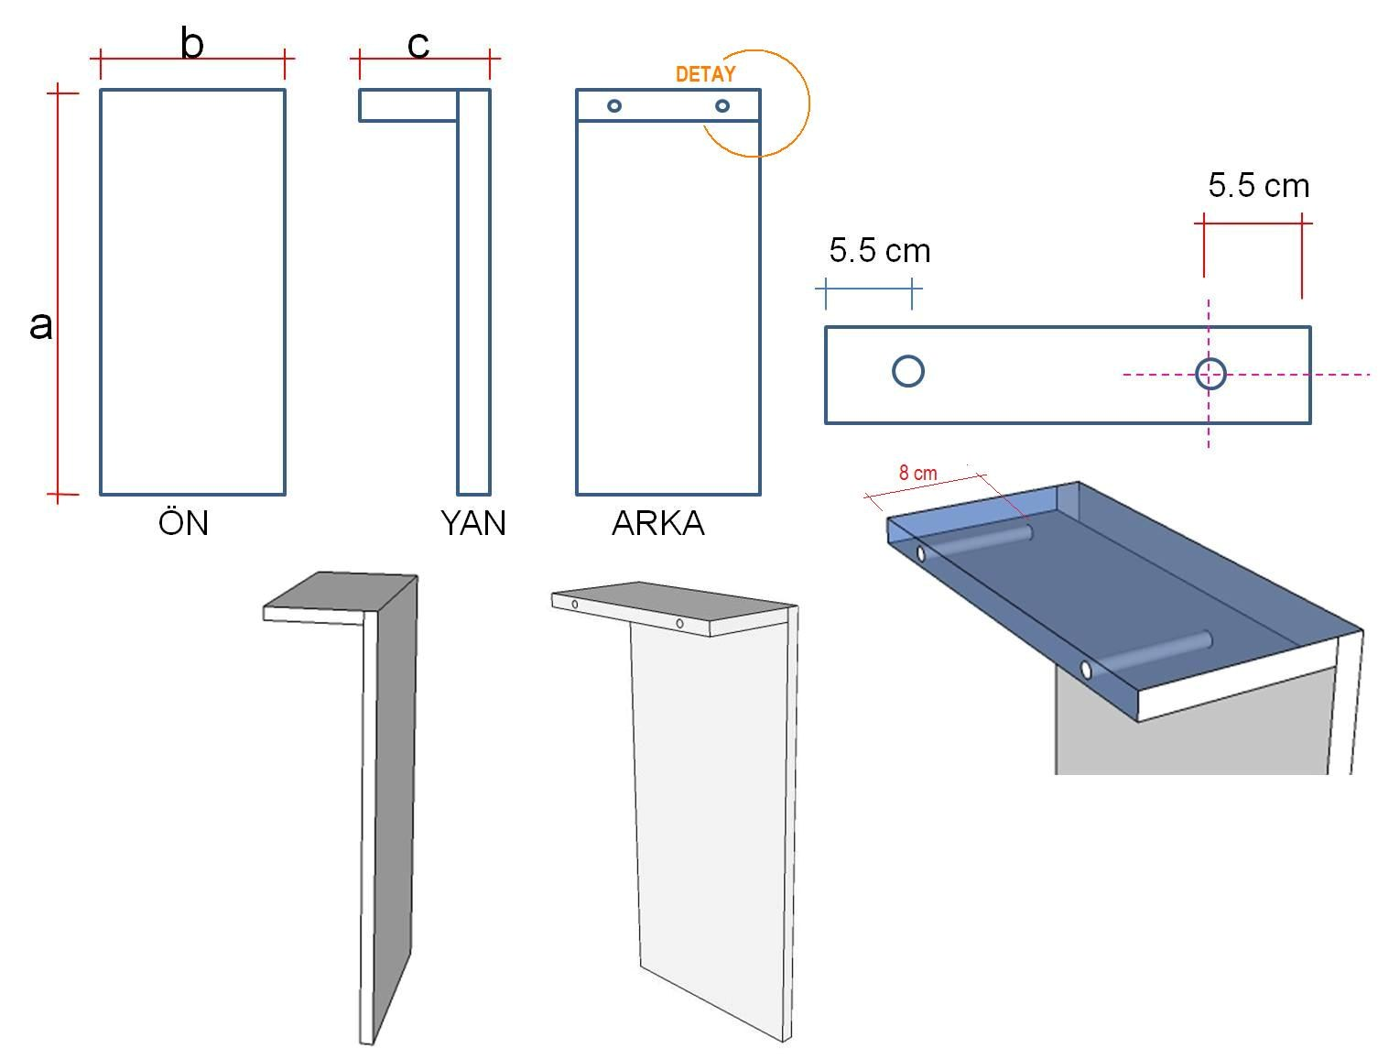

Sır a No |  | AÇIKLAMA | BOYUT (cm) |  |  | A de  t
 |  |  | a | b | h
B.2  .a | Arkalıklı Kaide | Kaideler 18 mm. MDF’den yapılacaktır. MDF kaidelerin üzeri 2 kat macun+2 kat su bazlı boya+zımpara yapılacak ve vitrin renginde boyanacaktır. | 6.8 | 5 | 6.  8 | 3
 |  |  | 6.8 | 10 | 11  .8 | 1
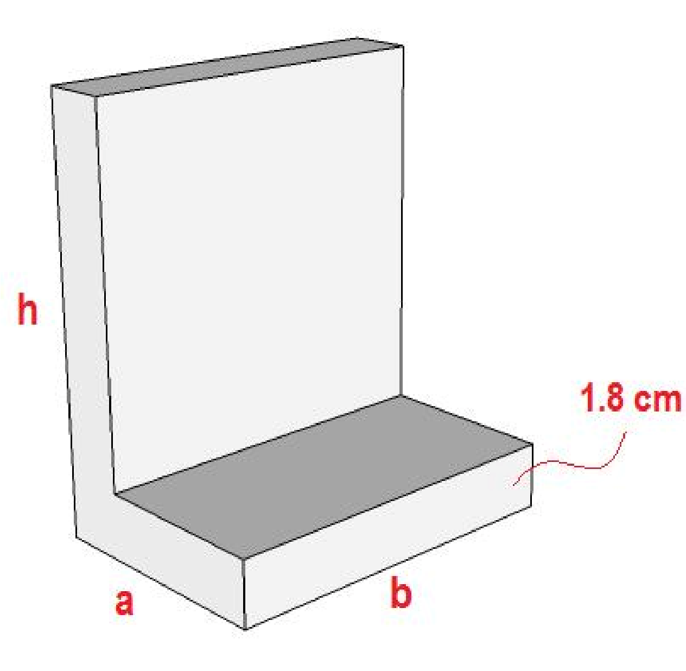

İŞ 23 YÖNLENDİRME TABELALARI TASARIM VE İMALATI
ADET 4
belirtilen şekilde grafik tasarımları yapılmış olan, 0,90X,2,75 mt eninde mesh baskılı, her bölümün isiminin yer alacağı ve her salonun girişlerine asılacak olan salonların adlarının(aldığı flaglerin kıvrılmayacak ve gergin duracak baskı kumaşına basılıp imalatlarının yapılması ve yerine çelik askı sistemi ile montajı ve YANGIN ÇIKIŞ YÖNLENDİRMELERİ işidir
Acil durum yönetmeliklerine uygu şekilde ve ölçüde yangın kaçış yollarını gösteren metal etiketlerin temini ve montajı dahil işidir..

İŞ 24 OTOMATİK KAPI
ADET 1
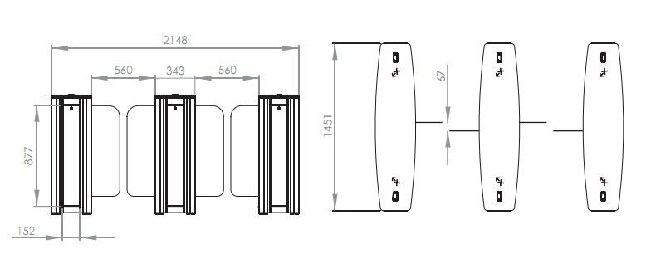

Bayındırlık Bakanlığının kabul ettiği şartlarda kartlı geçiş imkânı veren ve ziyaretçilerin müze kısmına girişleri sırasında biletlerini göstererek içeri girmelerini sağlayacak turnikelerdir
Çalışma : | Çift yönlü kontrollü veya serbest giriş çıkış
Kasa : | AISI 304 kalite paslanmaz çelik, Ops: Siyah paslanmaz
Kanat | Açısal kanatlı 10 mm temperli cam. Ops:Füme cam
Üst Tabla: | 10 mm Siyah Temperli Cam. Ops: Ahşap
Fonksiyonlar: | Mikroprossesör kontrol ile iki yönlü çalışma ve bir kişinin geçişine izin verme, elektronik geçiş hafıza özelliği ile bir geçiş tamamlamadan gelen diğer sinyalleri hafızaya alır ve kanatları kapatmadan geçişe izin verir. Ops: 2 adet RS232 ve 1 adet RS 485 haberleşme portu.
Mekanizma: | Ayarlı mekanik tork kontrolü ile fiziksel sıkışmalarda kişiye zarar vermez
Algılama Sensörleri: | Her koridorda 8 adet karşılıklı sensör.
Acil Durum Modu: | Yangın ihbar sisteminden gelen sinyal ile turnike acil mod konumuna geçer ve kanatlar açılır. Enerji kesintisinde akü desteği ile kanatlar otomatik olarak açık pozisyona geçer. (fail safe)  Güvenlik Seviye Ayarı: Müşteri isteğine göre tanımlanabilen 4 adet güvenlik seviyesi ayarı ile kaçak, tersten ve yetkisiz her türlü geçişte turnike, bu geçişleri sesli/gizli bildirim yaparak veya engelleyerek sağlar.
Çalışma Sıcaklığı: | -10 C°/ +70 C°
Çalışma Voltajı: | 110-230 VAC, 47-60 Hz
Güç Tüketimi | Geçişlerde 84W, beklemede 10W (2 kanat için)
Geçiş Hızı: | 40 kişi/dakika
Geçiş Aralığı: | 56 cm
Ağırlık | 138kg (Tekli Kanat)
İndikatörler: | Üst kapağın çevresinde ledli aydınlatma ve üst tablada geçiş ledleri. Ops: Kanatlarda led aydınlatma
Güvenlik Seviyesi: | Caydırıcı
Kullanım Alanları: | İç ortam kullanıma uygundur
Aksesuarlar: | Kanat Üzeri Logo Kazıma, Sticker, Uzaktan Kumanda Ünitesi, Paslanmaz  Çelik Okuyucu Aparatı ,Sayaç, 2'li Buton Kontrol Ünitesi, Paslanmaz Çelik Okuyucu Ayağı, Paslanmaz Çelik Alt Tabla(plate)

İŞ 25 SİLİKON HEYKEL
ADET 1
Yortu ve Yemek bölümünde köyün bayram yemeği harisa (keşkek yapımının canlandırılmasında kullanılacaktır.
165 cm boyunda giyimli erkek heykel olacak heykelin kıyafet tasarımı danışmanlar kurulu tarafından kararlaştırılacaktır.

İŞ 26 ASKI SİSTEMLERİ
ADET 3
Vitrin içlerinde sergilenecek Papaz kıyafeti ve gelin damat kıyafetleri için 3 adet askı sistemi kullanılacaktır.

İŞ 27 SES VE MÜZİK SİSTEMLERİ EQUELIZER
ADET 1
Yaklaşık 80 CM YÜKLEKLİK 100 CM ÇAP ebadında kazan içerisinde keşkek (harisa) dövme efekti izlenimi veren ve harise kazanlarının ve tokmağın vuruş sesinin çıkardığı sesi yansıtacak efekt ve tüm serginin Vakıflıköyde haln kullanılmakta olan Ermenice ağızı ile seslendirilmesi ve sesin panolara monte edilmesi işidir.

İŞ 28 QR KOD SİSTEMİ
ADET 1
Danışman Kurulun denetiminde gerekli bilgileri android sisteme uyumlu QR COD uygulaması için gerekli her türlü imalat ve program yazımı yapılması, bastırılması ve yerine montajı işidir

İŞ 29 VİTRİN İMALATLARI
ADET 4
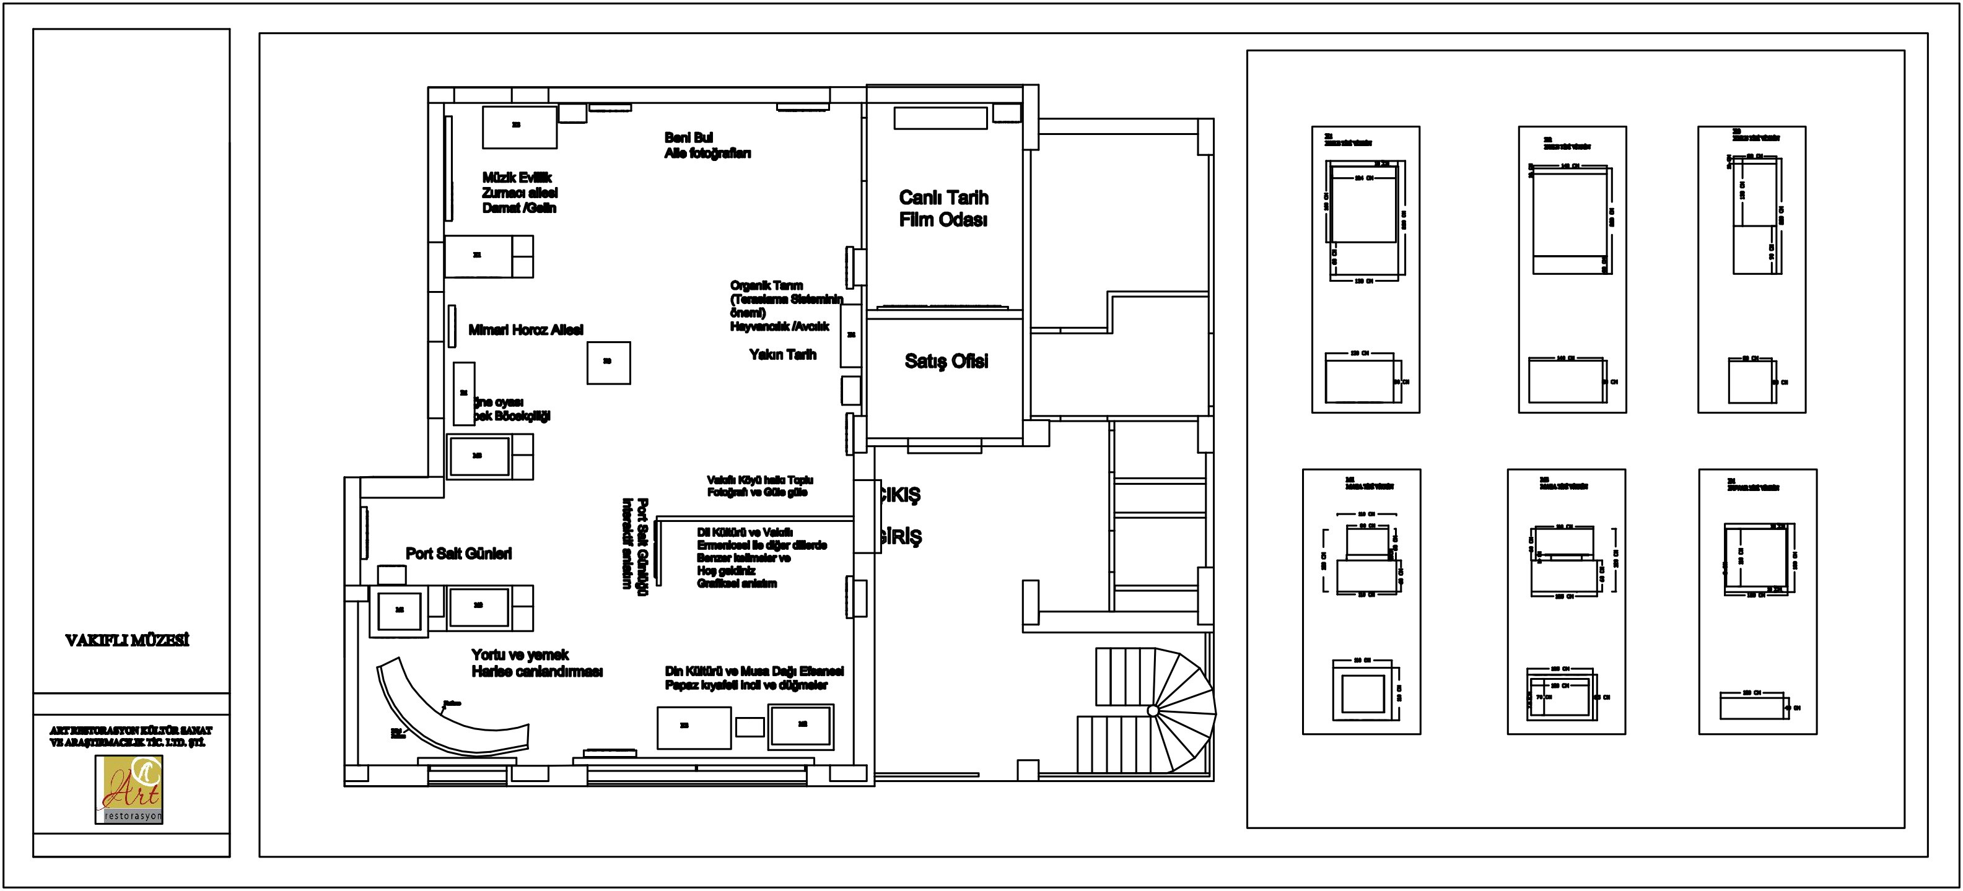

Projede ölçüleri belirtilen vitrin imalatlarının proje ve detaylarına uygun olarak üretimi ve her türlü yatay- düşey taşıma, ve yerine montaj işidir. Vitrin imalatları metal profil sistem üzeri 18mm mdf panel kaplama olarak aşağıda belirtilen cam, aksesuar, aydınlatma ve boya standartlarına uygun olarak üretilecektir. Teşhir ünitelerinde kullanılacak aksesuarın (piston, menteşe, kilit vb.) 2 yıl garanti belgesi yüklenici tarafından İdareye sunulacaktır.

Konstruksiyon Özellikleri
Tüm sergileme birimleri metal Profilden oluşturulan iskelet sistemi üzerine kurulacaktır. V1 ve V2 tavanlarındaki tesisatın bakımı için bir kişinin yürüyebileceği kedi yollarının profillerle yapılması ve sergilemede kullanılacak yaklaşık 300kg’lık eserlerin sergilenebileceği ve yürütülebileceği şekilde yer yer profillerle güçlendirme yapılması gerekmektedir. Vitrin ve Sergileme ünitelerinde kullanılacak olan metal profiller epoksi polyester elektrostatik toz boya ile boyanacaktır.
Yüzey kaplaması: vitrinlerde ve sergileme birimlerinde kullanılacak paneller E1 normunda 18 mm m.d.f malzemeden üretimi yapılacaktır, panellerin iç ve dış yüzeyleri aynı renk olacak şekilde idarenin belirleyeceği renkte , mat lake boya ile boyanacaktır, birleşim noktaları ve montaj aparatları kesinlikle dışarıdan görünmeyecek şekilde uygulama yapılacaktır . Sistemlerin iç ve dış yüzeyleri aynı renk olacak şekilde RAL Kataloğu renginde mat boya ile boyanacaktır. Üretime geçilmeden önce büyük ölçekli renk numuneleri, proje müellifinin seçtiği renkler doğrultusunda boyanarak İdarenin onayına sunulacaktır. Gerekli onaylar alınmadan üretime devam edilmeyecektir. Aksi şekilde gerçekleşen üretimlerden İdare sorumlu olmayacaktır.
Cam İmalatları: V1,V2,silindir özel vitrin imalatlarında 5+5 extra-clear bombeli lamine cam. Diğer vitrinlerde 5+5 extra clear lamine cam ile üretilip, tüm kenarları rodajlanmış ve parlatılmış olarak montajı yapılacaktır Uygulama sırasında taşıyıcı aksam ile birleşecek olan cam yüzeylerin projede belirtilen kısımları, camın arka yüzeyinden vitrin dış RAL kodu ile aynı çıkmaz çizilmez epoksi boya ile boyanacaktır.
Kilit Sistemleri: Vitrinlerde ve sergileme birimlerinde açılım sistemine bağlı olarak ve dışarıdan müdahale ile açılmasına olanak tanımayacak şekilde her türlü mekanik önlemi alınmış ve kontrol dışı açılımları engellemiş, mekanik tipi kilit kullanılacaktır.
Kilit sistemi vitrinlerin alt bazasında yada üst bazasında yer alacaktır. Sistem üzerinde dışarıdan görünen müdahale noktasına yer verilmeyecektir. Kilitler mekanik olarak açılıp kapatılabilir olmalıdır,
1.1. Vitrin kilitleri içeriden yüklemeli tüpe sahip olmalıdır.
1.2. Vitrin kilitlerinde kullanılacak teknoloji, zor hava şartlarından kolaylıkla etkilenecek, paslanmaya, korozyona ve zarar görmeye yatkın yay ve pin parçaları içermemeli, dönen disk teknolojisine sahip olmalıdır.
1.3. Vitrin kilitleri, maymuncuk, tokmaklama ve dışarıdan müdahale ile açılmasına olanak tanımayacak şekilde tasarlanmış olmalıdır.
1.4. Vitrin kilitlerinin maymuncukla açılmasını imkansız hale getirmek için, anahtar göbeğe sokulur sokulmaz deşifre olmamalıdır. Mekanik deşifre, anahtarın kilit göbeğine sokulduktan sonra 90 derece döndürülmesinin ardından başlamalıdır.
1.5. Vitrin kilitlerinde kullanılan mekanik teknoloji ve mekanik şifreleme metodu ileride Kurum’un ihtiyaç duyacağı farklı formlara (asma kilit, vitrin kilidi, dolap kilidi, tübüler kilit, yarım barel vb) uygulanabilmeli ve bu ihale ile alınacak ürünlerin anahtarları ile kullanılabilmelidir.
1.6. Vitrin kilitleri üzerinde, matkap veya benzeri bir alet ile içini boşaltmaya karşı bir koruması olmalı ve bu özellik net olarak şartname cevaplarında belgelenmelidir.
1.7. Vitrin kilitleri üzerlerinde seri numarası barındırmalıdır.
1.8. Bu şartname ile vitrin kilitlerinde istenen özellikler ürünün standart özelliği olmalı sonradan ekleme veya modifikasyon sonucu eklenti olmamalıdır.
1.9. Vitrin kilitleri kendi içerisinde ileride bakım yapılması veya değiştirilmesi gerekecek herhangi bir güç kaynağı barındırmamalıdır.

Sızdırmazlı ve Fitiller: tüm vitrinlerde hava ve toz geçirimsizlik fitilleri ile tam sızdırmazlık sağlanacaktır. Fitil kullanımlarında öncelikli prensip fitilin sistem içerisine saklanması ve dışarıdan görünmemesidir. Ancak cam cama birleşmeler gibi bu durumun söz konusu olamayacağı durumlarda kullanılacak olan fitiller tam şeffaf silikon malzemeden tasarımı rahatsız etmeyecek şekilde üretilecektir.

Tüm vitrinlerin herhangi bir cam yüzeyinde asgari VOC salınımı yapan, yıpratıcı çevresel koşullara (nem, sıcaklık, ışınmalar) dirençli şeffaf silikon malzemeden imal edilen, uluslararası müzecilik standartlarına uygun ,saydam akrilik yapıştırıcılı polyester bant ile yapıştırılan silikon fitiller kullanılacaktır.
Vitrin Açılım Sistemleri: Proje kapsamında gerçekleşecek olan vitrinlerin açılır kanatlarında multipivot menteşe cam kanat yatay açılım, multi- pivot menteşe- gas piston dikey açılım, taşıyıcı kayar ray üzerinde yatay açılım olmak üzere 3 farklı açılım şekli bulunmaktadır. Kanat ağırlıklarına ve açılım sistemlerine bağlı olarak menteşe, piston ve ray kapasiteleri üretim sırasında belirlenecektir Tüm hareketli metal parçalar, parçanın malzemesine göre elektro galvanik uygulama ile korozyona ve/veya bakteri üremesine izin vermeyecek yüzey kalitesine getirildikten sonra kullanılacaktır.

Yük (cam) taşıyan paslanmaz parçalar (menteşe) tıbbi sınıf paslanmaz çelikten, yüksek mukavemetli havacılık sınıfı alaşımlı alüminyum gibi mühendislik sınıfı malzemeden mamul veya eşdeğer yüzey özelliğinde olup, gerekli durumlarda mekanik stabilizasyon amaçlı ısıl işlem görmüş olmalıdır. Menteşeler kapalı konumda dışarıdan kesinlikle görülememelidir.
Menteşe ve bağlantısı dışarıdan kesinlikle görünmeyecektir. Camlarda düşey profil kullanılmayacak, cam- cama profilsiz birleşimlerde sızdırmazlık sağlanacaktır. Duvar Vitrinlerde yer alan cam açılır kanatlar tamamen çerçevesiz olarak camın arka yüzeyinden açılım mekanizmasına ve gizli profile yapıştırılacaktır.

6W Vitrin İçi LED Armatür Şartnamesi
Gövdesi alüminyum enjeksiyon dökümden imal edilmiş ve boyutları itibariylede kompakt bir yapıya haiz olacaktır. Montaj edildiği yüzey ekseni etrafında 360° dönebilme kabiliyetine haiz olacaktır. Ayrıca sıva altı ve sıva üstü mekanlar için tasarlanmış 3 farklı montaj aparatı bulunacaktır.
Optik yapısı düşük parlama sistemine haiz olmalıdır.
Armatür; elektrik güvenlik sınıfı Class III, Armatürün koruma sınıfı IP40 (optik bölme) olacaktır.
Nominal gücü 6W olan Armatürün;
Renk Sıcaklığı (Kelvin) : 3000K, Renksel Geri verim endeksi (CRI) : ≥ 90, Işık Dağılımı : Simetrik (30°) olacaktır.
MacAdam Step : <3
Armatür Ölçüleri : Ø40x82 mm
Sürücüler : Harici ve sürüş akımı 500mA olacaktır.
Teklif edilecek armatürlerin kalite belgeleriyle birlikte ışık dağılım eğrileri de(dijital ortam) verilecektir.
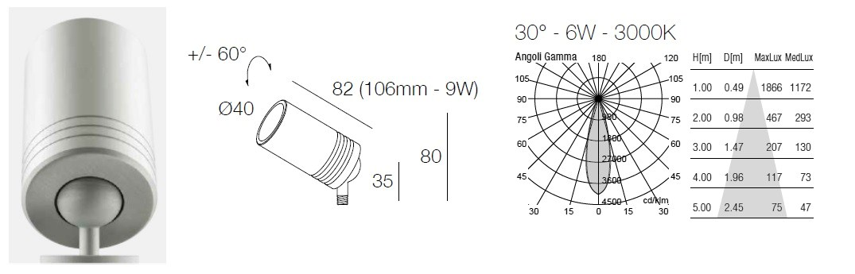

4W Vitrin İçi LED Armatür Şartnamesi
Gövdesi alüminyum enjeksiyon dökümden imal edilmiş ve boyutları itibariylede kompakt bir yapıya haiz olacaktır. Montaj edildiği yüzey ekseni etrafında
+/-170°açı yapabilme kabiliyetine haiz olacaktır. Ayrıca dikeyde eksende de minimum +/- 40 ° hareket kabiliyetine sahip olacaktır.
Optik yapısı düşük parlama sistemine haiz olmalıdır. Optik önündeki vizör hareketli olacak ve hareket ettirildiğinde 40° ’den 10° ye zoom yapabilme kabiliyeti bulunmalıdır.
Armatür; elektrik güvenlik sınıfı Class III, Armatürün (optik bölme için ) koruma sınıfı IP40 olacaktır.
Nominal gücü 4W olan Armatürün;
Renk Sıcaklığı (Kelvin) : 3000K,
Renksel Geri verim endeksi (CRI) : ≥ 90,
Işık Dağılımı : Ayarlanabilir Simetrik (10°- 40°) olacaktır.
MacAdam Step : <3
Armatür Ölçüleri : Ø24x66 mm
Sürücüler : Harici ve sürüş akımı 350mA olacak.
Teklif edilecek armatürlerin kalite belgeleriyle birlikte ışık dağılım eğrileri de(dijital ortam) verilecektir.
Aşağıda armatür için verilen resim ve ölçüler temsilidir
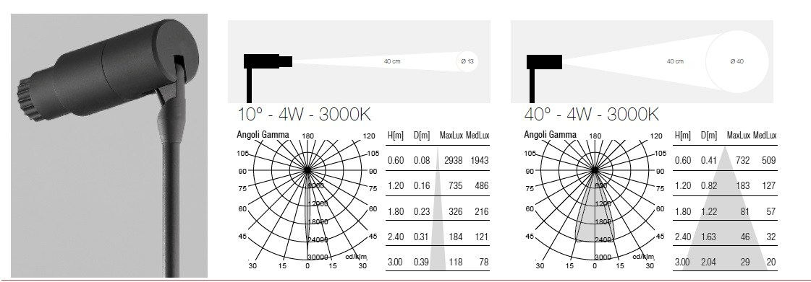
.

İŞ 30 HIRSIZ ALARM SİSTEMİ
ADET 1
PW 1832 Alarm Paneli
Hırsız Alarm Paneli, 8 Kablolu Zone (Max 32 Zona yükselebilir), 32 Kablosuz Zone desteği, Communicator, 4 Partition
HIRSIZ ALARM PANELLERN BESLEME TRAFOSU
16V AC 35 W
KURU TP BAKIMSIZ AKÜ 7.2 Ah
7,2Ah 12 V DC
LCD 5511 FRE PANEL
HARİCİ SREN
FLAÖR VE BATARYA DAHL, 110dB
DAHİLİ SREN
12 V DC

Microdalga ve Infrared Dijital Dinamik Hareket Dedektörü
Digital microwave/infrared detection
Dynamic proximity feature allows for the detection of close proximity movements (less than
0.75m / 2.5ft) within the detector range
Adjustable microwave range
Two auto pulse settings; one for typical environment (normal), and one for high false alarm rejection (high)
Installer Test Mode: test microwave and infrared detection individually 12m (40ft) X 12m (40ft); 90° viewing angle
STANDART MANYETK KONTAK ( KABLOLU )
Konut ve iyerlerinde mini dizayn ile k ve estetik görünüm salar, yandan kablo girili, NO

* Güvenlik Merkezi 1 Sene Abonelik
Alarm Merkezimiz 24 Saat, 365 gün boyunca giri-ç, elektrik kesintisi, Telefon hattn kontrolü, raporlamas ve alarm durumunun kullan veya emniyet birimlerine iletilmesini salar.

ALARM SSTEM, MONTAJ, DEVREYE ALMA VE EM HZMET
Elektronik cihaz montajlar, test, devreye alma, eitim ve mühendislik hizmetleri tutarı

İŞ 31 KAMERA SİSTEMİ
1/3" SONY EXMOR 1000 TVL VARIFOCAL IR BULLET KAMERA
1/3" SONY EXMOR 1000 TVL ARRAY IR DOME KAMERA
1.3 Megapiksel, 720P, 1000 TVL
- PAL 1305 (H) x 1049 (V)
- 4 mm Fixed İris 2 Megapiksel Lens
- 0.001Lux , 0 Lux (IR Led Açık)
- IR-CUT
- 1 ARRAY LED
- 40 metre gece görüş mesafesi
- Gizli Maskeleme (4 Zone)
- Hareket Algılama (4 Zone)
- Electronic Shutter PAL: 1/50~1/110,000
- 3DNR, Dİ İTAL ZOOM, OSD, UTC
- ATR, BLC, HLC, AWB, AGC, AES,
- Montaj ayağı dahil (kablo içinden geçer)
- 3-Axis
- DC 12V
- IP 66

8 KANAL REAL TIME 960H PENTAPLEX H.264 DVR KAYIT CİHAZI (HDMI)
HS-DH8994
Girisler: 8 Kanal Video / 2 Kanal Ses
Çıkışlar: Ana Monitör x1, VGA x1 (1280x1024), HDMI x1 (1920x1080) ve Ses Çıkışı (RCA) x1
Canl Izleme: WD1 (960H) real time, 1/4/9/16 ve Atlamalı, (HS-DH6996)
•Kayıt Hı ı: (PAL) WD1(960): 100 fps, D1:200 fps, 2CIF:200 fps, CIF:200 fps
•Kayıt Kalitesi: En Yüksek/Yüksek/Orta/Düsük /En Düsük
•Sıkıştırma Teknolojisi: H.264
•Kayıt Modu: Otomatik/Manuel/Program/Hareketle/Alarm
•Kayıt Izleme: Tarih-Saat/Olay Arama
•Pentaplex : Canlı/Kayıt /Kayıt Izleme/Yedekleme/Network
•Digital ZOOM Özelligi
•3 Bölge Gizli Maskeleme
•Hareket Algılama: Tüm Kanallar Için 22 x 15 grid
•Yedekleme: USB 2.0 x2/ Network / Harici DVD/RW Ile
•Uzaktan Kumanda (Dahil) ve USB Mouse Destegi
•Türkçe Menü, çoklu dil destegi,
•1 SATA HDD Destegi
•PTZ Kontrol: PELCO-P, PELCO-D, SAMSUNG
•Ücretsiz 256 Kanal CMS Yazı ım Lisansı, EMAP, IE, Firefox, Chrome, Safari
•Aynı Anda Internet Üzerinden 5 Kisi Baglanabilir
•Kullancılara Ayrı Yetkiler Tanımlanabilir
•Uzaktan Izleme: Canlı-Kayıt Izleme/Yedekleme/DVR Kontrolü/PTZ Kontrol
•Network baglantı ı: TCP/IP, PPPoE, DHCP, DDNS
•Ethernet Port: 10/100/1000 M Base-T
•Statik ve Dinamik IP destegi (DDNS)
•Mobil Izleme (3G): iPhone/iPad/Android
•Çalısma Voltajı : DC 12 V/2A
•Kompakt Kasa Ölçüleri: 300(G)x57(Y)x270(D)mm

2 TB WD INTELLIPOWER PURPLE HDD
22" LED MONITOR
SWITCH MODE GÜÇ KAYNAĞI 12 V DC 12,5 A
CCTV KABLOSU VE TESİSAT BEDELİ
Ç ORTAM KABLO KANALI-SPIRAL VE TESİSAT BEDELI
CCTV KAMERA SİSTEMİ, MONTAJ, DEVREYE ALMA VE EĞİTİM HİZMETİ

İŞ 32 İNŞAAT KÜÇÜK ÖLÇEKLİ YAPIM İŞLERİ
ADET 1
Müze yapım sürecinde oluşabilecek inşaatların ve küçük ölçüde yapım işlerini içermektedir.

İŞ 33 DANIŞMANLAR TOPLANTISI
ADET 3
3 Kişi İstanbuldan olmak üzere yaklaşık 10 kişiden oluşan danışmanlar kurulu ile 3 kez yapılacak toplantının organizasyon işidir. İkramlar, yemekler, vb. içermektedir.

İŞ 34 DANIŞMANLAR ULAŞIM ÜCRETİ
ADET 9
Danışmanlar Kurulu toplantısı için 3 kişinin 3 kez İstanbul Hatay, Hatay-İstanbul seyahat ücretini kapsamaktadır.

İŞ 35 İLLÜSTRASYON HİZMETLERİ
ADET 1
Proje danışmanlarının yönlendirmeleri doğrultusunda görsel tasarımlar ve videolarda kullanılmak üzere, mekan- karakter çizimi ve farklı nesnelerin detay çizimlerinin yaptırılması için alanında uzman bir grafik tasarımcı- görselleştirme uzmanından illüstrasyon çizim hizmeti alınacaktır.

